NAMENI SV. MAŠ od 24. septembra do 7. oktobra 2018

P. | 24. 9.  ob 18.⁰⁰ | Anton Martin Slomšek, škof; Rupert Salzburški, škof  + Vida Ribnikar
T. | 25. 9.  ob 18.⁰⁰ | Sergij Radoneški, menih; Firmin, škof, mučenec  + Franc in Ana Grilc (obl.)
S. | 26. 9.  ob 7.⁰⁰ | Kozma in Damijan, mučenca; Terezija Couderc, redovnica  + Marija Ropret (obl.)
Č. | 27. 9.  ob 18.⁰⁰ | Vincencij Pavelski, duhovnik ustanovitelj lazaristov  + Valentin Remic (obl.)  MOLITVENA URA PRED NAJSVETEJŠIM
P. | 28. 9.  ob 18.⁰⁰ | Venčeslav muč; Lovrenc Ruiz in drugi jap. muč.;Ljubica, dev.  + Ivan Krivec
S. | 29. 9.  Trsat | Mihael, Gabrijel, Rafael, nadangeli; Janez Duklanski, redovnik  - po namenu romarjev
N. | 30. 9.  ob 8.⁰⁰  ob 10.⁰⁰ | 26. ned. med letom; Hieronim, cer. uč.; b. sl. Andrej Majcen, misij.  - za žive in pokojne farane  +++ Jerko Sedič starši in brata in vsi +++ Štenc
P. | 1. 10.  ob 18.⁰⁰ | Terezija Deteta Jezusa, dev., cer. uč.; Roman Melodes, pesnik  + Anton Jerič
T. | 2. 10.  ob 18.⁰⁰ | Angeli varuhi, Anton Chevrier, duhovnik, Leger, škof  + M. B. za dušno in telesno zdravje »D«
S. | 3. 10.  ob 7.⁰⁰ | Frančišek Borgia, red. Gerard, opat; Kandida, mučenka  - za uspešno zdravljenje V. O.
Č. | 4. 10.  ob 18.⁰⁰ | Frančišek Asiški, red. ust.; Avrea (Zlatka), devica, Petronij, škof  + Ana Bidar (obl.) in +++ Boštjanovi  MOLITVENA URA PRED NAJSVETEJŠIM
P. | 5. 10.  ob 18.⁰⁰ | Marija Favstina Kowalska, red.;Flora (Cvetka), dev. –prvi petek  + Ana Jerič
S. | 6. 10.  ob 15.⁰⁰  ob 16.⁰⁰  ob 18.⁰⁰ | Bruno, redovnik ust. Kartuzijanov; Fides, muč.; prva sobota.  - za blagoslovljen in srečen zakon – poročna maša  - za blagoslovljen in srečen zakon – poročna maša  + Ana Petrič, Mrkčovi, Knapčovi, Kodranovi, Johanine in za zdravje
N. | 7. 10.  ob 8.⁰⁰  ob 10.⁰⁰ | 27. ned. med letom; Rožnovenska Mati Božja; Justina dev.  - za žive in pokojne farane  + Janez in Ivanka Kne
OZNANILA in obvestila do 7. oktobra 2018

ČIŠČENJE IN KRAŠENJE CERKVE: Lepo se zahvaljujem skupinam št. 3 iz Trate in št. 1. iz Velesovega za lepo očiščeno in okrašeno cerkev. Za naprej sta na vrsti: zopet za dva tedna:
- 29. 9. – Velesovo sk. št. 2
- 6. 10. – Velesovo št. 3
Res hvala za delo, ki ga z veseljem naredite za našo župnijo.

ORGLE – Pri pouku glasbene vzgoje si je razred ogledoval velike cerkvene orgle. Učitelj vpraša: »No, Janezek, pa nam ti povej, zakaj imajo orgle v cerkvi bele in črne tipke?« – Janezek nekaj časa tiho premišljuje, nato pa reče: »Ja, bele so za poroko, črne pa za pogreb.«

BESEDA ŽIVEGA BOGA
26. nedelja med letom

Spregovoril je Janez in mu rekel:
»Učenik, nekoga, ki ne hodi z nami, smo videli, da je v tvojem imenu izganjal duhove, pa smo mu branili.« Jezus je rekel: »Ne branite mu; zakaj nihče ne more storiti čudeža in takoj nato hudo govoriti o meni.Kdor namreč ni zoper nas, je za nas.«
(Mr 9,38–40)

VEROUK SMO ŽE LEPO ZAČELI. Skupaj s katehetinjama Ano Zupin in Dragico Radojevič bomo zagotovo v letošnjem pastoralnem letu našim otrokom podarili nov korak v odkrivanju skrivnosti naše vere. Hvala vam dragi starši za vašo pomoč, podporo in razumevanje o resnosti in pomembnosti ene ure verouka na teden. Res je malo ena ura, toda zelo važna za nadaljnjo rast duhovnega življenja vašega otroka. V kolikor se nam želi pridružiti še kakšen kandidat, naj to uredi kar takoj.
Sveta birma bo v maju 2019. Do tja je še dolga pot za vseh naših 21 birmancev in birmank, ki letos obiskujejo 8. in 9. razred verouka. Upam in želim, da bodo svojo pripravo na »zrelostni« izpit vzeli zares. Vabim jih, da se čim prej vključijo v različne župnijske dejavnosti in skupine. Samo z resnim življenjem z župnijo lahko pokaže svojo pripadnost in veselje do vere in župnije v kateri živi.
OTROŠKI PEVSKI ZBOR. Par let že nimamo otroškega zbora. Morda bi bilo primerno, da bi ga ustanovili letos, ko nimamo prvega svetega obhajila, pa imajo otroci morda tudi čas za vaje pri cerkvenem pevskem zboru. Gospa prof. Nancy Sirc je pripravljena, da prevzame skrb za te male in jih uvaja v skrivnost petja. Otroci od 1. – 5. razreda boste pri verouku obveščeni, kdaj bodo prva vaje.
2. seja ŽPS bo v ponedeljek, 1. oktobra ob 20h. Vsi člani ponovno lepo povabljeni na sestanek.
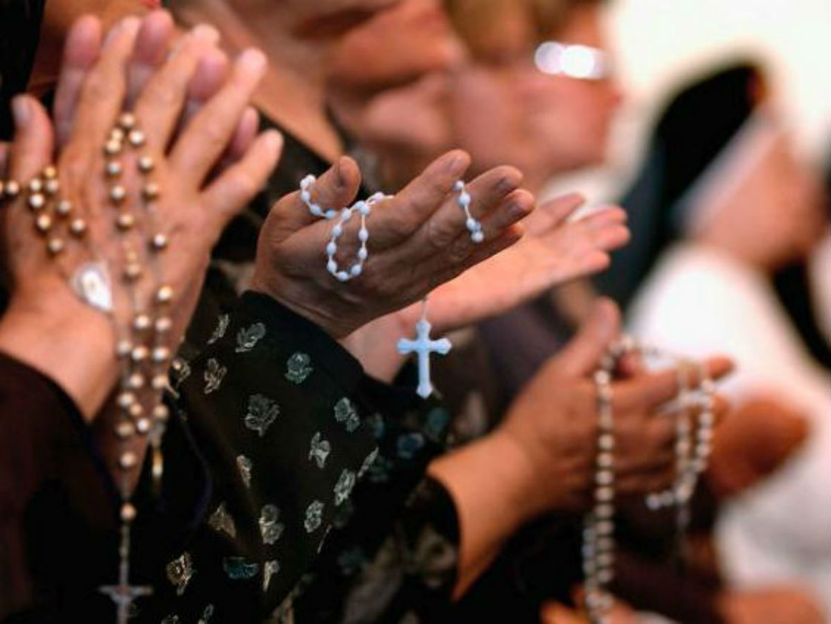
moč molitve rožnega venca Prav 7. oktobra obhajamo praznik Rožnovenske Božje Matere, ki je bil v bogoslužje vpeljan kot spomin na krščansko zmago nad Turki pri Lepantu 7. oktobra 1571. Molitev rožnega venca je bila skozi mnoga stoletja vir moči in poguma, vir milosti in blagoslova. V mnogih Marijinih prikazovanjih na različnih koncih sveta je bilo po vidcih slišano naročilo: Molite rožni venec! Skupaj z naročilom po molitvi slišimo mnoge odmeve, kaj vse lepega in blagoslovljenega se je zgodilo po vztrajni in goreči molitvi ter premišljevanju rožnovenskih skrivnosti. Tudi marsikateri zakon in družinska preizkušnja se reši v moči molitve rožnega venca. Naj bo tudi prošnja po krepitvi ljubezni med zakonci ena od tistih, ki jih vključimo v naše molitvene namene, še posebej v tem mesecu premišljevanja skrivnosti rožnega venca.
NEKAJ POMEMBNIH DATUMOV:
- 29. 9. – župnijsko romanje - Trsat in otok Krk z ogledom krške katedrale, kjer je pokopan slovenski škof Anton Mahnič. Na Krku bomo imeli tudi kosilo. Sveto mašo pa na starodavnem Marijinem romarskem mestu na Trsatu. Cena za župnijsko romanje in kosilo je 45 EUR. Odhod na romanje bo v soboto, 29. 9. ob 6h. Vrnemo se v poznih večernih urah.
- 7. 10. – »SMN« v Adergas. Na Rožnovensko nedeljo imamo vedno tudi darovanje ali ofer. Kakor vam je že znano vas vabim k velikodušnemu darovanju za obnovo naše stare kotlovnice in zastarelega ozvočenja. Hvala in Bog povrni za vse vaše darove ter vas blagoslavlja
- ROMANJE V MEDŽUGORJE od 16. 11. do 18. 11., cena 130 EUR. Odhod bo ob 5h zjutraj, vrnemo se v nedeljo 18. 11. v poznih večernih urah. Kdor želi, se nam lahko takoj pridruži. Odhod je zagotovljen.

Izdal in Odgovarja: Slavko Kalan, župnik; tel: 25-28-500 ali 041/755-404 elektronski naslov: slavko.kalan@rkc.si; ŽUPNIJSKA SPLETNA STRAN: http://zupnija-velesovo.si
Grafika: Sabina Zorman
24. 9. 2018 leto XXX št. 18

KAJ DELA TVOJ ANGEL VARUH?
Kot ANGEL vedno brez prenehanja slavi Boga,
kot VARUH pa uporablja svoj sijajni razum
in svojo voljo, da te ima rad
in ti pomaga, da živiš sveto.
In kako to dela?
Daje ti razumeti veličino Boga,
ki nas je ustvaril.
Pomaga ti, da bolje slišiš
Jezusov glas v svojem srcu.
Daje ti razumeti vrednost vseh ljudi.
Pomaga ti dojeti, da je mir na svetu
in enakost vseh ljudi mogoče graditi le,
če ljudje ostanejo povezani med seboj.
Poleg tega pa te varuje pred tistimi,
ki ti skušajo storiti kaj slabega.
Ezio Aceti, Angel varuh, moj zvesti prijatelj

